**TO DO LIST:**

__________________________________________________________________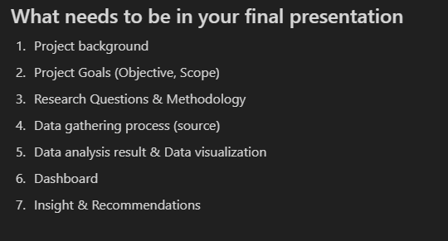

1. **Project background:**

* Kenapa indonesia suka dengan genre lagu sedih2

1. **Project Goals:**

* **Ada masukan buat artis-artis apakah genre-genre nya bisa membuat mereka banyak pendengar**
* **Ngasih rekomendasi “song you might like” KE spotify**

Contoh project goals case spotify

* 1: increase user satisfaction (decrease the search time and improving the quality of the search results or recommender system’s results), ​
* 2: increase usage ​
* 3: increase the revenue​

1. **Metodelogy & strategi**

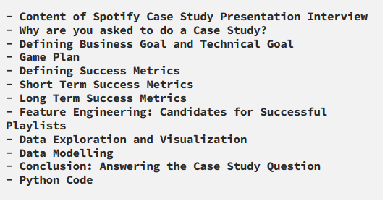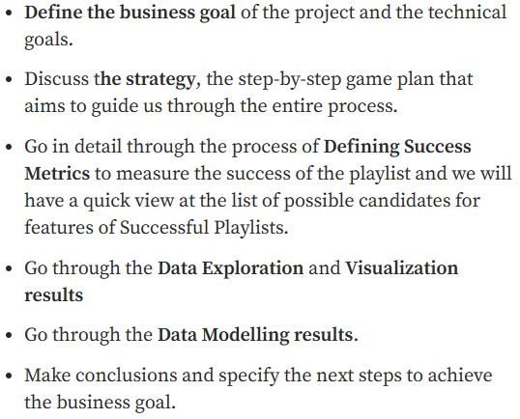

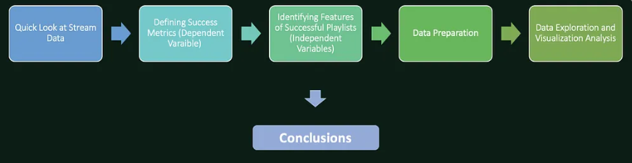

**Pertanyaan:**

**-**kenapa lagu dengan genre sedih banyak pendengar lagu sedih?

-apa efeknya ke artis2 dengan genre lainnya?

-lagu-lagu lama yang pendengarnya meningkat atau tinggi (bisa dibagi per dekade) dl.

-song popularity untuk rekomendasi ke spotify user atau artist.

-Gimana cara bisa mendapatkan user premium baru di spotify. *no data

Referensi:

- [Data Science Case Study: What Makes Spotify Playlist Successful | by Tatev Karen Aslanyan | Towards Data Science](https://towardsdatascience.com/spotify-data-science-case-study-what-makes-a-playlist-successful-28fec482c523)

- [Indonesia, Negara dengan Daftar Putar Lagu Spotify Paling Sedih (katadata.co.id)](https://databoks.katadata.co.id/datapublish/2022/06/03/indonesia-negara-dengan-daftar-putar-lagu-spotify-paling-sedih) *Data set tambahan. Kalo ada data penunjang lain boleh di tambah2 ya

- [Datasets - Spotify Research : Spotify Research (atspotify.com)](https://research.atspotify.com/datasets/)

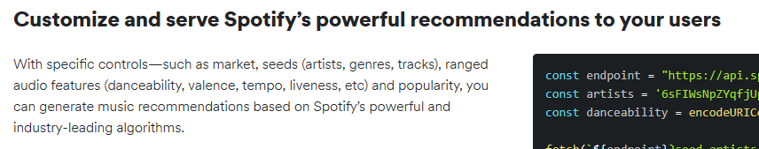



SHANGHAI :

* GROUP E SHANGHAI

DATASET :

* https://www.kaggle.com/datasets/pepepython/spotify-huge-database-daily-charts-over-3-years

OBJECTIVE :

* Memberi masukan genre musik yang sedang menjadi trend pada saat ini
* Memberi rekomendasi “song you might like” kepada user spotify

SCOPE :

* Sample size sebanyak 3070 unique value dari data region Indonesia. Data didapat dari periode selama 3 tahun. Sejak 2017 -2020.

Business Problem:

* Permasalahan berupa memberikan rekomendasi genre yang sedang populer kepada musisi, sebagai masukan untuk projek musik di tahun yang akan mendatang.
* User tidak mendapatkan rekomendasi musik berdasarkan genre, mood, dll.
* Bagaimana melihat *pattern* dari sebuah genre musik